*Національний університет харчових технологій*

*Інформаційних систем*

**Лабораторна робота №18**

з дисципліни *Основи програмування та алгоритмічні мови*

на тему: *Розв’язування задач з використанням зв’язних динамічних даних*

Студент *1* курсу *2* групи

Спеціальності *122 «Комп’ютерні науки»*

*Держій Д.Ю*

Варіант завдання 4

Викладач *доцент к.т.н.*

*Грибков С.В*

Дата здачі *16.10.2022*

Оцінка

Київ-2022

Завдання 1:  


Код програми:  
#include <time.h>

#include <stdlib.h>

#include <stdio.h>

#include <iostream>

#include <windows.h>

using namespace std;

struct p

{

int e;

p* next;

};

p* arr(int n)

{

srand(time(NULL));

p* begin = NULL;

p* last = NULL;

p* list = NULL;

while (n > 0)

{

last = new p;

last->e = rand() % 100 - 40;

if (begin == NULL)

{

last->next = NULL;

begin = last;

}

else

{

last->next = NULL;

list->next = last;

}

list = last;

n--;

}

return begin;

}

void print(p* list)

{

while (list)

{

cout << " " << list->e;

list = list->next;

}

}

p* rev(p* begin, int& k)

{

p* prev = NULL;

p* current = begin;

p* next = NULL;

while (current != NULL) {

next = current->next;

current->next = prev;

prev = current;

current = next;

k++;

}

return prev;

}

void del(p* begin)

{

while (begin)

{

p* list = begin;

begin = list->next;

delete list;

}

}

int main() {

system("cls");

setlocale(LC_CTYPE, "ukr");

int k = 0, n;

p* begin = NULL;

cout << "\n\n Введіть кількість елементів = ";

cin >> n;

begin = arr(n);

cout << " Сформований список = \n";

print(begin);

begin = rev(begin, k);

cout << "\n Перетворений список = \n";

print(begin);

cout << "\n\n Кількість замін = " << k << endl;

del(begin);

return 0;

}

Результат виконаної роботи

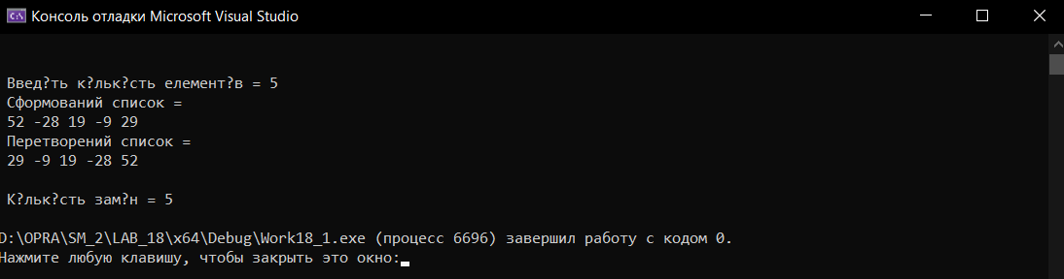

Завдання 2:  


Код програми:

#include <iostream>

#include <cstdlib>

#include <ctime>

using namespace std;

struct p {

int e;

p* next;

};

void print(p* list) {

while (list) {

cout << list->e << " ";

list = list->next;

}

}

void sort(p*& stack) {

if (!stack || !stack->next) {

return;

}

p* tempStack = nullptr;

while (stack) {

p* current = stack;

stack = stack->next;

if (!tempStack || current->e < tempStack->e) {

current->next = tempStack;

tempStack = current;

}

else {

p* temp = tempStack;

while (temp->next && current->e > temp->next->e) {

temp = temp->next;

}

current->next = temp->next;

temp->next = current;

}

}

stack = tempStack;

}

int main() {

system("cls");

setlocale(LC_CTYPE, "ukr");

int length;

cout << "Введіть кількість елементів = ";

cin >> length;

p* stack = nullptr;

srand(time(NULL));

for (int i = 0; i < length; i++) {

int value = rand() % 100-40;

stack = new p{ value, stack };

}

cout << "Вихідний масив: ";

print(stack);

cout << endl;

sort(stack);

cout << "Відсортований масив: ";

print(stack);

cout << endl;

p* current = stack;

while (current) {

p* temp = current;

current = current->next;

delete temp;

}

return 0;

}

Результат виконаної роботи

